Medellín, 18 de 6 de 2025

Señores

**IPS TERAPIAS INTEGRALES DOMICILIARIAS SA.S.**

Medellín

Asunto: Autorización descuento póliza de Responsabilidad Civil

Respetados señores:

Yo, YJK GBKHJ BJK B

Identificado como aparezco al pie de mi firma, autorizo a la **IPS TERAPIAS INTEGRALES** **DOMICILIARIAS** para retirar del pago, el valor de $77.350, en una cuota, correspondiente al costo de la póliza de responsabilidad civil tomada con la ASEGURADORA SOLIDARIA.

Cordialmente,

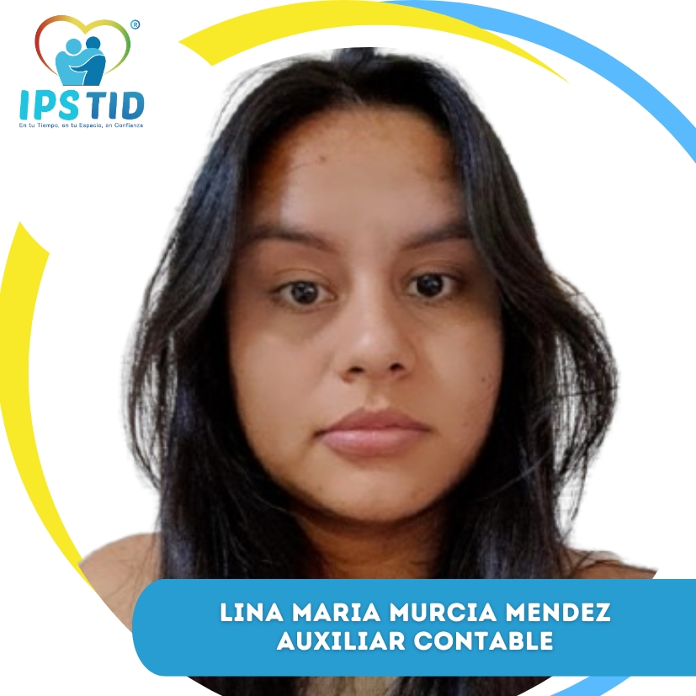

______________________________

C.C. jk